Коньковый аэратор ПОЛИВЕНТ-КОНЕК
Инструкция по установке.

Перед началом установки, внимательно ознакомьтесь с инструкцией,
невыполнение которой может привести к неправильной установке.
Необходимые инструменты: циркулярная пила, молоток, шнур для разметки, нож или ножницы, рулетка, пистолет для герметизации швов и мастика «Фиксер» в картридже.
Общие правила установки:
- Устанавливается на кровли с уклоном от 14^{о} до 45 ^{о}.
- Устанавливается только на конек крыши.
- Обязательным условием при установке Поливент-Конька служит наличие продухов для обеспечения притока воздуха от карниза.
- При креплении Поливент-Конька и коньковой черепицы на нем гвозди должны входить в основание минимум на 6,3 мм.
- Все прорези должны быть на расстоянии не менее 300 мм от края наружной стены или от дымоходов.
- В начале и в конце конька Аэраторы должны выступать над прорезью на 250 мм.
- Чтобы не ухудшать внешний вид кровли и всего здания рекомендуется установить аэраторы Поливент-Конек на всю длину конька.
- Все Коньковые Аэраторы Поливент-Конек имеют накрывающие и накрываемые окончания, которые соединяются при наложении, образуя прочную и герметичную конструкцию.
- Начинайте установку Поливент-Коньков от края конька с накрывающего конца.
- Завершить установку Поливент-Коньков надо заводским окончанием с накрываемым концом.
- Структурные ребра должны быть расположены на плоской верхней части последнего ряда гибкой черепицы, иначе возможна протечка. Для этого может потребоваться подрезка черепицы и перемещение ее в зону перегородок Конькового Аэратора.
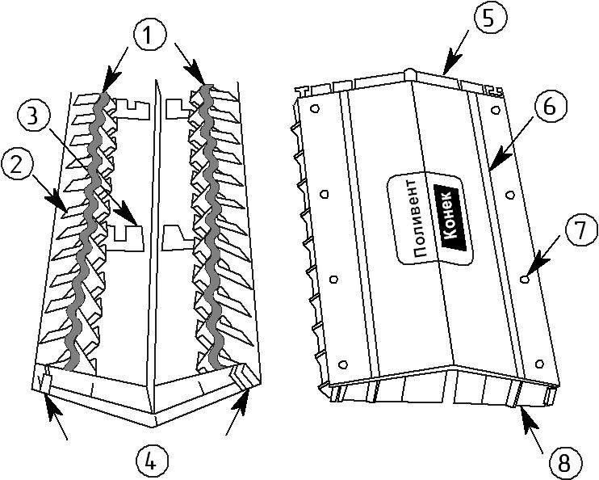 | Детали конькового аэратора Поливент-Конек  - Барьер от атмосферных осадков и насекомых  - Структурные ребра  - Разделительная перегородка  - Взаимосоединяющиеся окончания  - Накрываемое окончание  - Разметка для крепления черепицы  - Отверстия для гвоздей  - Накрывающее окончание  Технические параметры:  - Размер 0,61 х 0.28 м  - Материал: стойкий к агрессивной среде и механическим повреждениям пластик  - Площадь вентилируемого подкровельного пространства - около 10 м²

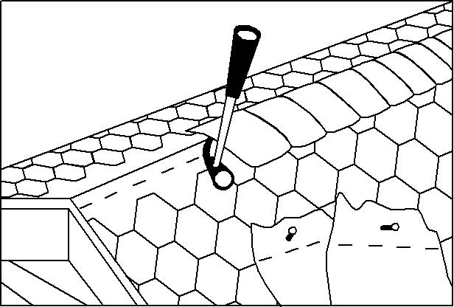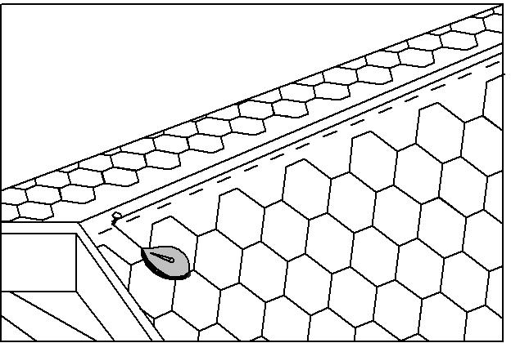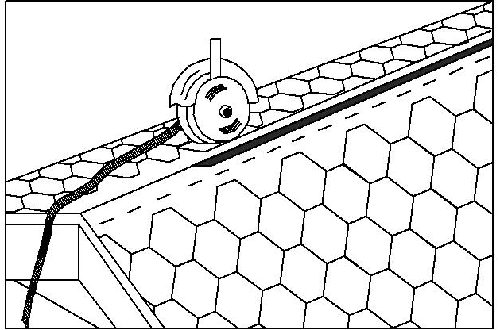

1. Для замены кровли сначала удалите старую коньковую черепицу. Если кровля новая, начинайте с шага 3 (сначала разрежьте основание, потом уложите гибкую черепицу). | 2. Для крыш с коньковым брусом определите точку, с которой надо сделать вент. Зазор 13 мм в каждую сторону. Для крыш без конькового бруса – 13 мм в каждую сторону от конька. | 3. Циркулярной пилой разрежьте основание по отмеченной линии. Начинайте делать все прорези на расстоянии 300 мм от края наружной стены или дымоходов.

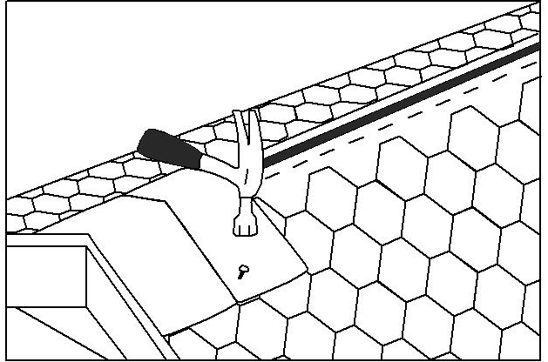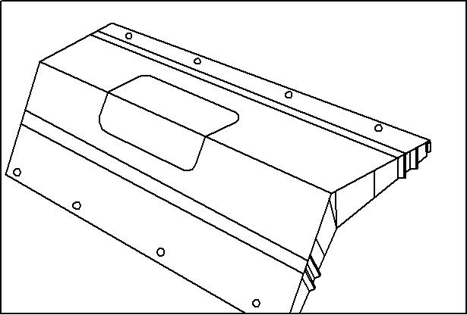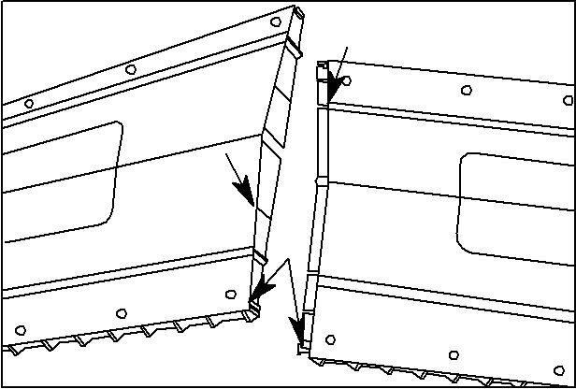

4. Закрепите минимум два коньковых гонта по всем краям крыши. | 5. Предварительно согните Поливент-Конек, для придания необходимой формы, что облегчит установку. | 6. Поливент-Коньки имеют накрывающие и накрываемые окончания, совмещаемые при наложении. Дополнительной герметизации не требуется.

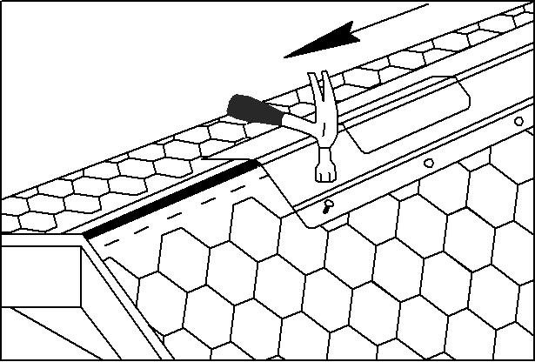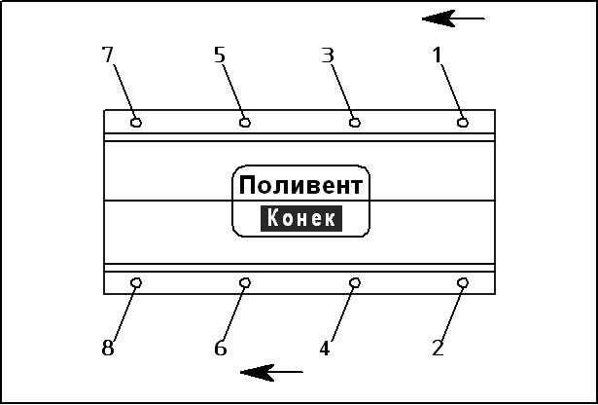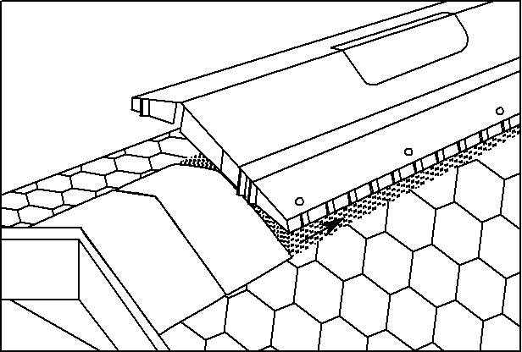

7. Начинайте крепить вент. систему гвоздями с накрывающего окончания. Гвозди забивайте через специальные отверстия. | 8. Начинайте крепить вент. систему гвоздями с одного конца конструкции и, чередуя стороны, забивайте их в направлении вашего движения. | 9. Перегородки Поливент-Конька должны лежать на плоской части последнего ряда черепицы, как показано на рисунке. Иначе возможны протечки.

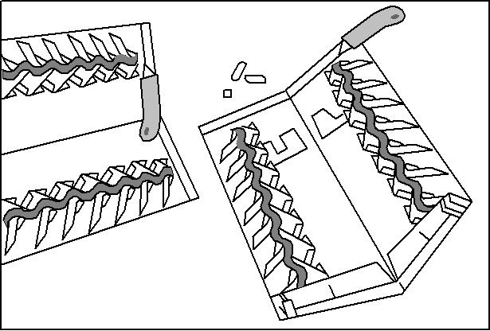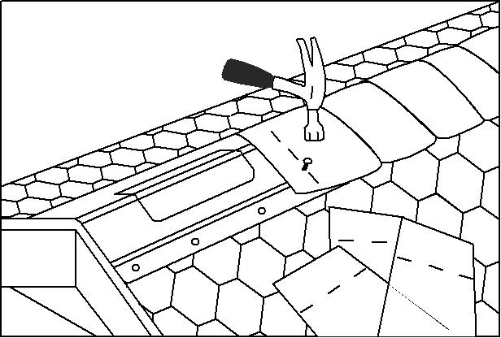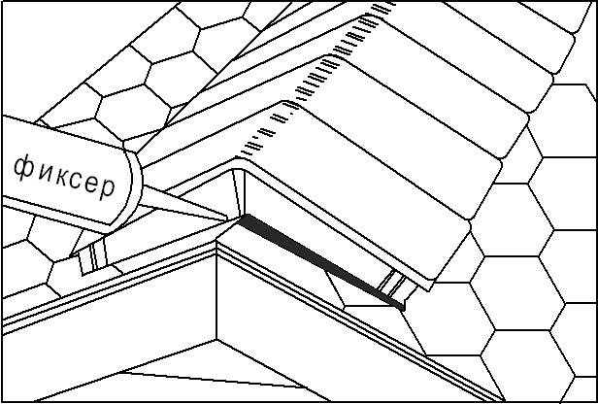

10. Если последняя полоска аэратора слишком длинная, то нужно отрезать кусок необходимой длины с накрываемым окончанием, прибавив к нему 13 мм. Подрезать ребра на 13 мм и наложить на предыдущую полосу. | 11. Прибейте гвоздями коньковую черепицу по специальной разметке «Зона для фиксации черепицы». | 12. Соединения окончаний вент. системы с кровлей герметизируется при помощи мастики «Фиксер» в картридже и пистолета для заделки швов.

